Prénom : ……………………………… | Date : …………………………………………………………

LES HOMMES

Le système locomoteur

Le système musculaire et squelettique (ou système locomoteur) est l'ensemble des organes qui interviennent dans le soutien et le mouvement. Ce système est composé de muscles, d'os et des articulations.

Le corps humain est composé de plus de 600 muscles, de 200 os et d'environ 360 articulations.

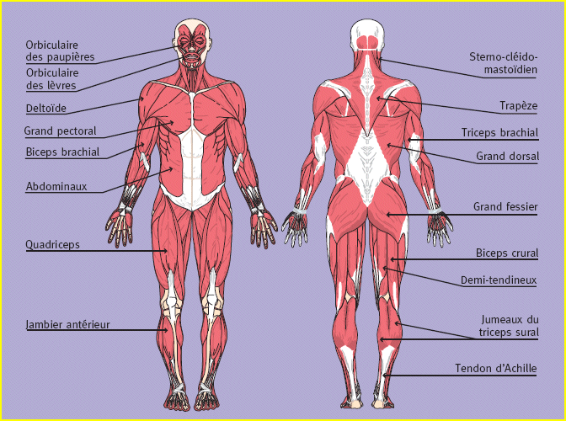 | Les muscles sont généralement rattachés aux os et aux articulations. Les muscles squelettiques sont fixés aux os par les tendons et lorsqu’ils se contractent font bouger les os et provoquent le mouvement.

Les os ont pour rôles de protéger, de soutenir et de supporter les différentes parties du corps.  De plus, les cellules sanguines sont produites dans la moelle osseuse rouge de certains os longs.  Au niveau des articulations, les os sont reliés entre eux par les ligaments. | 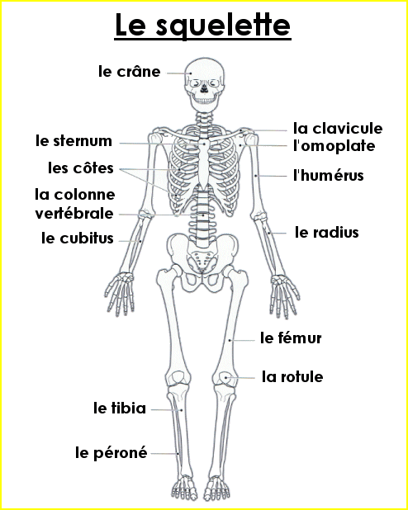

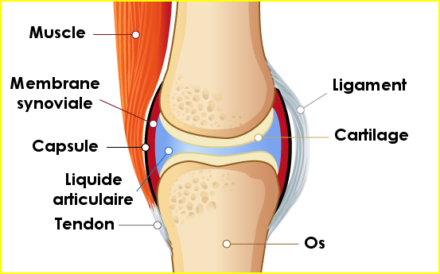 | Une articulation est l'ensemble des parties molles et dures par lesquelles s'unissent deux ou plusieurs os voisins.  Les principales articulations du corps humain sont : l'épaule, le coude, le poignet, la hanche, le genou, la cheville, la mâchoire et la colonne vertébrale.

